Agustín Salvador Quintanar de la Mora A01636142

**Tarea 7. Movilidad**

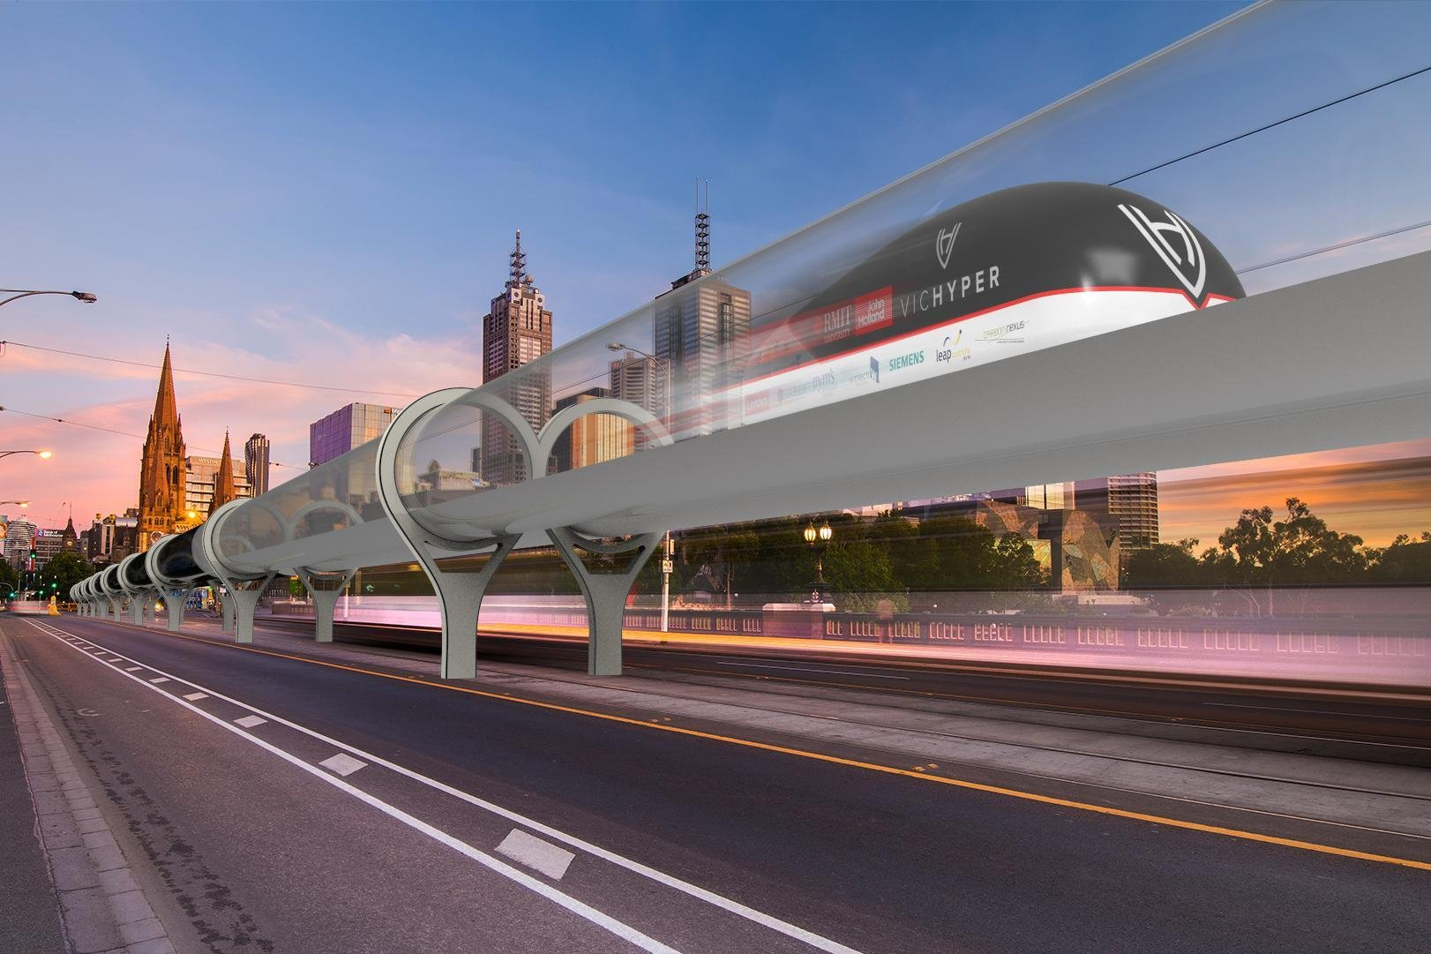

Realicé mi investigación acerca del tren de la empresa Hyperloop, el cual esta diseñado para transporte de pasajeros y mercancías a un a velocidad máxima de 1223 kilómetros por hora dentro de tubos al vacío. La tecnología de Hyperloop ha sido pensada bajo el concepto de hardware libre por Elon Musk y SpaceX, y han animado a otros a poner sus ideas para que el desarrollo de esta tecnología sea mucho mayor.

Para lo que se han creado varias empresas, y docenas de equipos interdisciplinarios llevados a cabo por estudiantes que trabajan para avanzar esta tecnología. Sin embargo algunas personas destacan que la idea es irrealizable, ya que las propuestas de esta tecnología pasan por alto los gastos y los riesgos de desarrollar la tecnología.

Este proyecto fue ideado para comunicar las ciudades de San Francisco y los Ángeles, por lo que se planea que este tren recorra 600 kilómetros con una frecuencia de 30 segundos a dos minutos. Y debido a su concepto de hardware libre, se han llevado a cabo varios prototipos de esta tecnología alrededor del mundo, como es el caso de España con su reciente fabricación del Quintero One, y la posible implementación de esta tecnología en Marte, de acuerdo con Elon Musk.

Fuentes:

<https://hyperloop-one.com/facts-frequently-asked-questions>

https://www.abc.es/tecnologia/informatica/hardware/abci-primera-capsula-para-hyperloop-esta-hecha-espana-201810021633_video.html